**SGMS项目成果展示**

## QQ截图202101122224256.1系统主界面

## 

## 6.2学生成绩录入

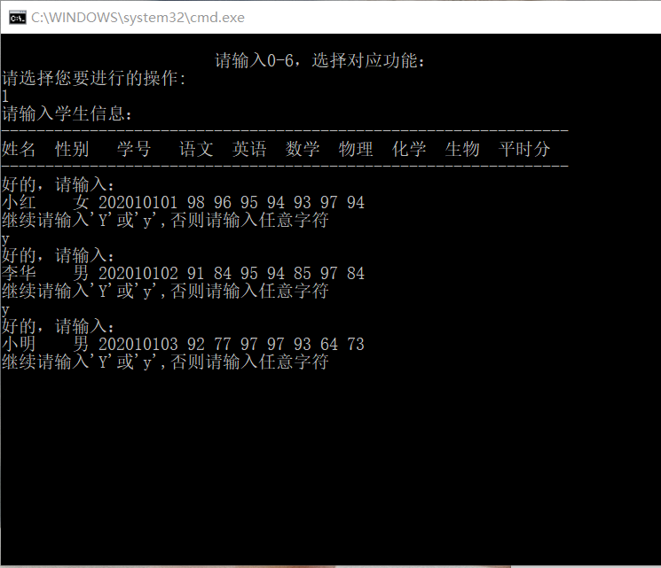

## 6.3学生成绩浏览

# QQ截图20210112222714

## 

## 6.4学生成绩查询

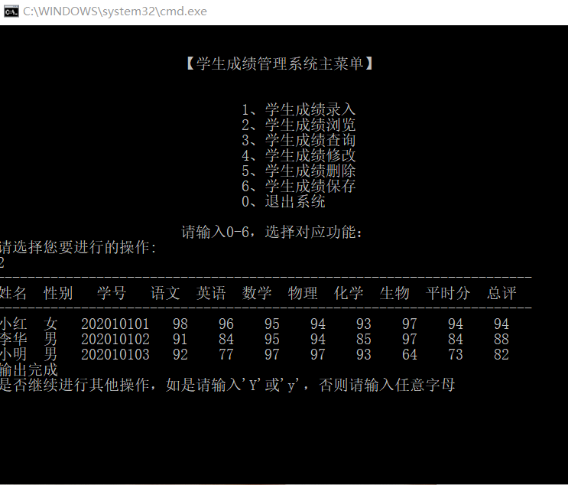

6.5学生成绩修改

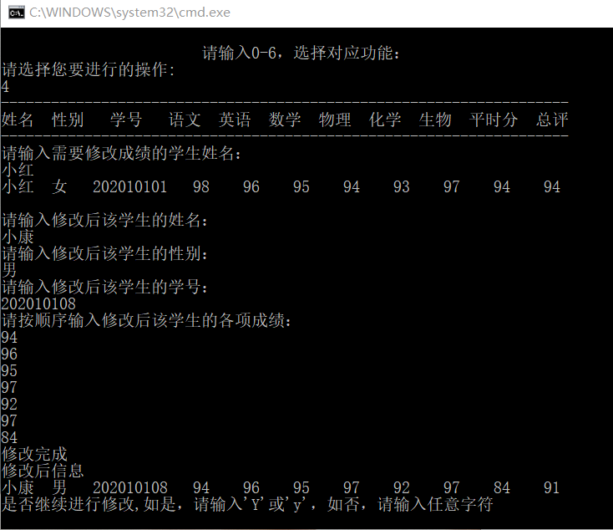根据系统提示，选择5删除学生信息，然后输入所要修改的学生姓名，找到该学生的信息，输入所修改学的新的信息，修改成功按任意键返回主菜单。

## 6.5学生成绩删除

根据系统提示，选择4删除学生信息，然后输入所要删除的学生姓名，删除成功，按任意键返回主菜单

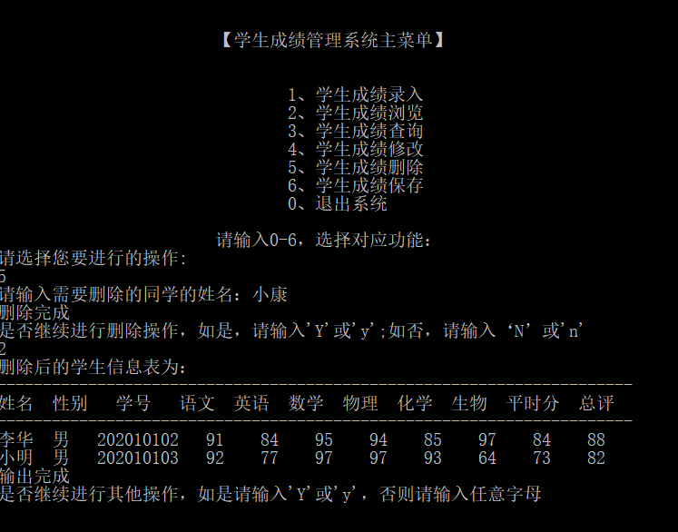

## QQ截图20210112223045QQ截图20210112223232QQ截图202101122229506.6学生成绩